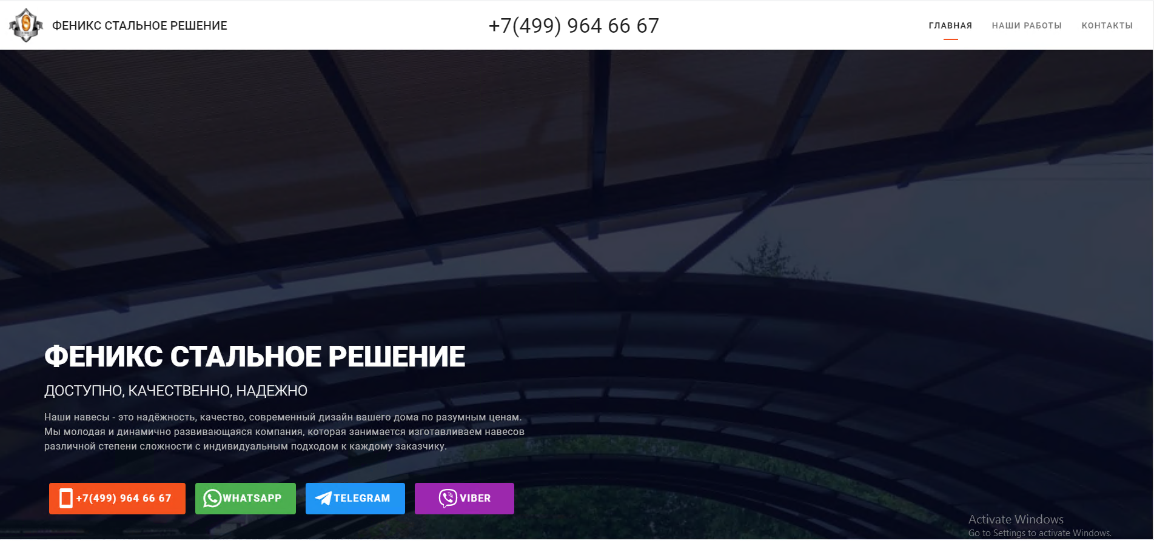

1)Шапка остается как есть.
-- Правая часть
1.1. Главная
1.2. Примеры изделий.
1.3. Контакты
Заглавное фото. В файлах Главное фото пример1, Главное фото пример2.
Текстовка в главном блоке.
Крупно: ФЕНИКС СТАЛЬНОЕ РЕШЕНИЕ
Ниже: доступно, качественно, в срок
Ниже: Мы делаем на заказ кованые перила, ворота, навесы, решетки. Уникальные кованые изделия придадут вашему дому изысканные черты и уникальный дизайн.
2) Блок «наши проекты»
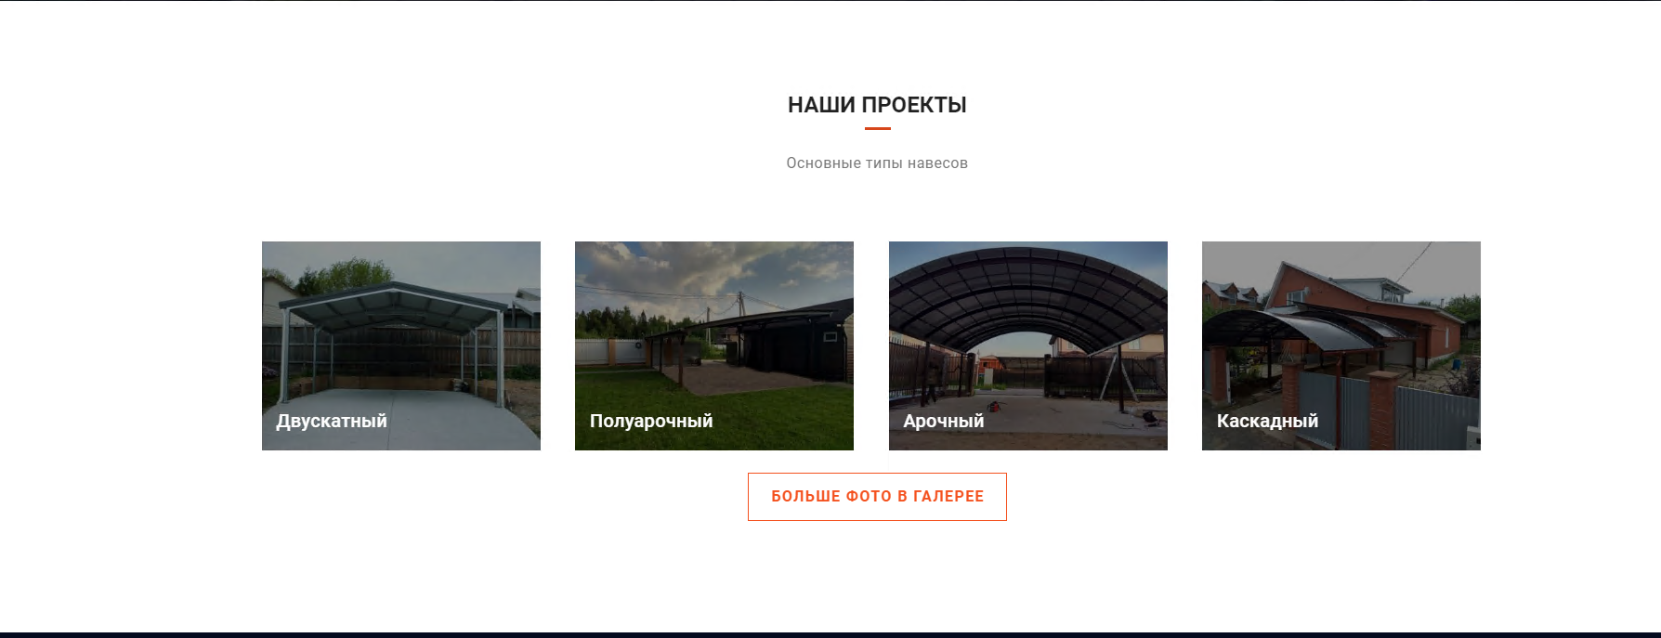
2.1 «Наши работы» - заменить на фразу примеры работ
2.2. Блоки поменять на «перила», «ворота», «навесы», «Разное»
-- Фото разложено в папках
3. Наши услуги
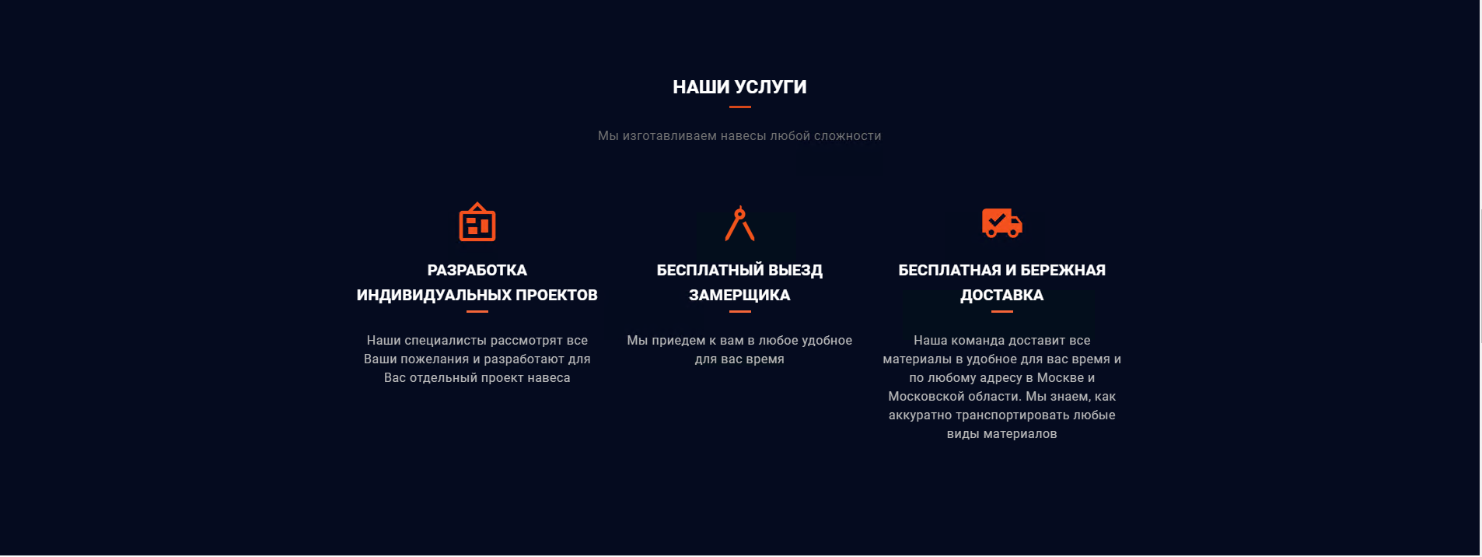
3.1. Заголовок «наши услуги» оставляем
3.2 Мы изготовим кованые изделия, которые украсят ваш интерьер, и станут не отъемлимой частью вашего дома.
3.3 Разработка индивидуальных проектов. – Наши работы всегда эксклюзивны. (Каждое кованное изделие является эксклюзивом и второго такого не у кого не будет, каждый мастер ковки вносит в изделие свое творчество. )
3.4 Бесплатный выезд так все и оставляем.
3.5 Бесплатная бережная доставка так и остаётся.
4. Наши преимущества убираем
5. Контакты так и оставляем.

